**สารบัญ**

|  |  |
| --- | --- |
|  | **หน้า** |
| **ส่วนที่ 1 โครงร่างองค์กร (Organization Profile)**  **ส่วนที่ 2 ตัวชี้วัดในประเมินส่วนงานสนับสนุน ซึ่งประกอบด้วยตัวชี้วัด 4 ด้าน ดังนี้**  2.1. ผลประเมินความพึงพอใจของการให้บริการ  2.2. ผลของการใช้เทคโนโลยีสารสนเทศในการปฏิบัติงาน  2.3. ผลลัพธ์ของวัตถุประสงค์และเป้าหมาย (OKRs) ที่ส่วนงาน/หน่วยงานกำหนดเอง  2.4. ความสำเร็จของแผนปฏิบัติการประจำปีของส่วนงาน  ตารางค่าคะแนนรายงานการประเมินตนเอง | **1**  **2**  ...  ...  ...  ...  … |

**โครงร่างองค์กร (Organization Profile)**

**P.1 ลักษณะองค์กร**

1. **สภาพแวดล้อมขององค์กร**
2. **บริการ**

.............................................................................................................................................

1. **วิสัยทัศน์ พันธกิจ และจุดประสงค์**

.............................................................................................................................................

1. **ลักษณะโดยรวมของบุคลากร**

.............................................................................................................................................

1. **สินทรัพย์**

.............................................................................................................................................

1. **กฎ ระเบียบ ข้อบังคับ**

.............................................................................................................................................

1. **ความสัมพันธ์ระดับองค์กร**
2. **โครงสร้างองค์กร**

.............................................................................................................................................

1. **ผู้รับบริการและผู้มีส่วนได้ส่วนเสีย**

.............................................................................................................................................

1. **ผู้ส่งมอบ และคู่ความร่วมมือ**

.............................................................................................................................................

**P.2 สภาวะขององค์กร**

1. **บริบทเชิงกลยุทธ์**

.............................................................................................................................................

1. **ระบบการปรับปรุงผลการดำเนินการ**

.............................................................................................................................................

**ตัวชี้วัดในการประเมินส่วนงานสนับสนุน**

**ตัวบ่งชี้ที่ 1 ผลประเมินความพึงพอใจของการให้บริการ**

**ตอนที่ 1 กระบวนการสร้างความพึงพอใจให้แก่ผู้รับบริการ**

...................................................................................................................................................

........................................................................................................................................................................

**(ตัวอย่าง 1 แสดงช่องทางการให้บริการพร้อมกับกระบวนการสร้างความพึงพอใจ)**

|  |  |
| --- | --- |
| **ช่องทางการให้บริการ/ ช่องทางที่ผู้รับบริการติดต่อ** | **กระบวนการสร้างความพึงพอใจให้แก่ผู้รับบริการ** |
| 1. (ตัวอย่าง) ให้คำปรึกษาทางโทรศัพท์ | (ตัวอย่าง)  1. บุคลากรภายในหน่วยงานสามารถรับสายเรียกเข้าแทนกันได้ทุกคู่สาย 2. มีการโอนสายให้ผู้รับผิดชอบสนทนากับผู้ติดต่อโดยตรง หรือให้ผู้รับผิดชอบติดต่อกลับทันที(กรณี มีการให้บริการคู่สายอื่นอยู่)  3. ผู้ติดต่อสามารถขอข้อมูลโดยการติดต่อทางโทรศัพท์ได้ทันที ก่อนที่หนังสือในรูปแบบที่เป็นทางการจะมาถึง |
| 2. |  |
| 3. |  |
| n. |  |

**(ตัวอย่าง 2 การบรรยาย/ Flow Chart การให้บริการ)**

**ตอนที่ 2 วิธีการเก็บข้อมูล**

|  |
| --- |
| **2.1) วิธีการจัดส่ง QR Code/URL และการกำกับติดตามให้กลุ่มเป้าหมายตอบแบบสอบถาม**  ...................................................................................................................................................................... ...................................................................................................................................................................... ..................................................................................................................................................................... |
| **2.2) หลักฐานการดำเนินการ** ...................................................................................................................................................................... ...................................................................................................................................................................... ...................................................................................................................................................................... |

**ตอนที่ 3 ข้อมูลของผู้ตอบแบบสอบถาม**

**ตารางแสดงจำนวนร้อยละของผู้ตอบแบบสอบถามจำแนกตามสถานภาพ**

กองพัฒนาคุณภาพจัดทำให้ ในกรณีที่ใช้ระบบที่กำหนดให้

|  |  |  |
| --- | --- | --- |
| **สถานภาพของผู้ตอบแบบสอบถาม** | **จำนวน** | **ร้อยละ** |
| 1. นักศึกษา |  |  |
| 2. บุคลากรสายวิชาการ |  |  |
| 3. คณะกรรมการ... |  |  |
|  |  |  |
| **รวม** |  |  |

**ตอนที่ 4 ผลประเมินความพึงพอใจต่อการให้บริการของ.............................................................**

|  |  |  |  |  |  |  |  |
| --- | --- | --- | --- | --- | --- | --- | --- |
| **ลำดับ** | **ส่วนงาน/หน่วยงาน/งาน** | **จำนวนผู้ตอบแบบสอบถาม** | **ด้านกระบวนการ/ขั้นตอนการให้บริการ** | **ด้านเจ้าหน้าที่ผู้ให้บริการ** | **ด้านสิ่งอำนวยความสะดวก** | **ด้านคุณภาพการให้บริการ** | **ค่าเฉลี่ยความพึงพอใจทุกด้าน** |
|  | **สำนัก...** |  |  |  |  |  |  |
| **1** | **กอง...** |  |  |  |  |  |  |
| 1.1 | งาน... |  |  |  |  |  |  |
| 1.2 | งาน... |  |  |  | กองพัฒนาคุณภาพจัดทำให้ ในกรณีที่ใช้ระบบที่กำหนดให้ |  |  |
| **2** | **ฝ่าย…** |  |  |  |  |  |  |
| **3** | **ฝ่าย…** |  |  |  |  |  |  |

**ตอนที่ 4 วิเคราะห์ผลประเมินความพึงพอใจและแนวทางในการพัฒนา/ปรับปรุง**

**.......................................................................................................................................................................... ..........................................................................................................................................................................**

**..........................................................................................................................................................................**

**..........................................................................................................................................................................**

**ผลการดำเนินงาน**

|  |  |  |
| --- | --- | --- |
| **ค่าเฉลี่ยความพึงพอใจของหน่วยงาน/ส่วนงาน** | **คะแนน** | **แปลผล** |
| 0.00 | 0.00 | **ระดับ...** |

**ตัวบ่งชี้ที่ 2 การใช้เทคโนโลยีสารสนเทศในการปฏิบัติงาน**

**ส่วนที่ 1 การใช้งานระบบสารสนเทศที่มีในปัจจุบัน**

**ตอนที่ 1 รายงานผลการใช้งานระบบสารสนเทศที่มีในปัจจุบันหรือการใช้ระบบสารสนเทศอื่น ๆ ทดแทน**

| **ลำดับ** | **ชื่อระบบ** | **รายงานการใช้งาน** |
| --- | --- | --- |
| 1 | ระบบฐานข้อมูลการพัฒนาบุคลากรและกิจกรรม | มีการใช้งาน/ใช้ระบบสารสนเทศอื่นทดแทน/ ไม่มีการใช้งาน |
| 2 | ระบบการเงิน (e-Finance) |  |
| 3 | ระบบเอกสารราชการ (e-Document) |  |
| 4 | ระบบออกเลขหนังสือราชการ |  |
| 5 | ระบบ e-Project |  |
| 6 | ระบบประชุมอิเล็กทรอนิกส์ (e-Meeting) |  |
| 7 | ระบบแบบสอบถามออนไลน์ |  |
| 8 | ระบบบริหารจัดการความรู้ (KM blog MJU) |  |
| 9 | ระบบเอกสารอ้างอิง |  |
| 10 | Microsoft teams |  |

**ตอนที่ 2 หลักฐานการใช้งานระบบสารสนเทศ/การใช้งานระบบสารสนเทศอื่นทดแทน**

**ระบบที่ 1 ระบบฐานข้อมูลการพัฒนาบุคลากรและกิจกรรม**

ตัวอย่าง กรณีที่รายงานว่า **มีการใช้งาน**

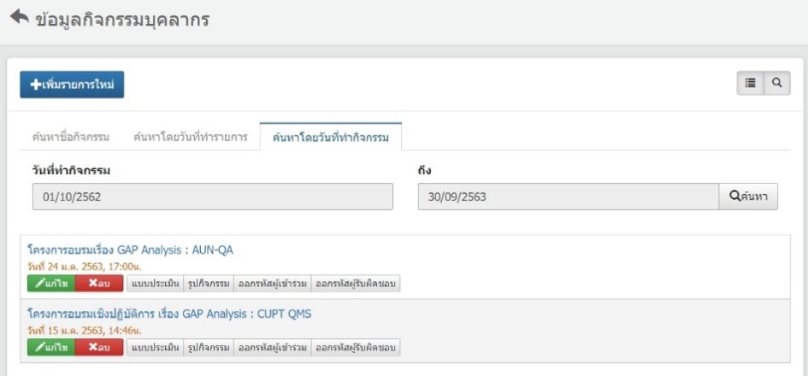

กอง……….ได้บันทึกข้อมูลการจัดกิจกรรมในปีงบประมาณ 2563 จำนวนทั้งสิ้น....กิจกรรม โดยงาน......... และงาน............. เป็นผู้บันทึกข้อมูลเข้าสู่ระบบ erp

**ระบบที่ 2 ระบบการเงิน (e-Finance)**

(แนบรูปภาพหลักฐานการใช้งาน)

……………………………………………………………………………………………………………………………………………………………………………………………………………………….

**ระบบที่ 3** **ระบบเอกสารราชการ (e-Document)**

(แนบรูปภาพหลักฐานการใช้งาน)

……………………………………………………………………………………………………………………………………………………………………………………………………………

**ระบบที่ 4 ระบบออกเลขหนังสือราชการ**

ตัวอย่าง กรณีที่รายงานว่า “ไม่มีการใช้งาน”

กอง..........ไม่มีการใช้ระบบออกเลขหนังสือราชการในการปฏิบัติงาน เนื่องจากยังใช้การออกเลขหนังสือราชการด้วยสมุดทะเบียนหนังสือรับ-ส่ง

**ระบบที่ 5 ระบบ e-Project**

(แนบรูปภาพหลักฐานการใช้งาน)

……………………………………………………………………………………………………………………………………………………………………………………………………………………….

**ระบบที่ 6 ระบบประชุมอิเล็กทรอนิกส์ (e-Meeting)**

(แนบรูปภาพหลักฐานการใช้งาน)

……………………………………………………………………………………………………………………………………………………………………………………………………………………….

**ระบบที่ 7 ระบบแบบสอบถามออนไลน์**

ตัวอย่าง กรณีที่รายงานว่า “มีการใช้งานระบบอื่นทดแทน”

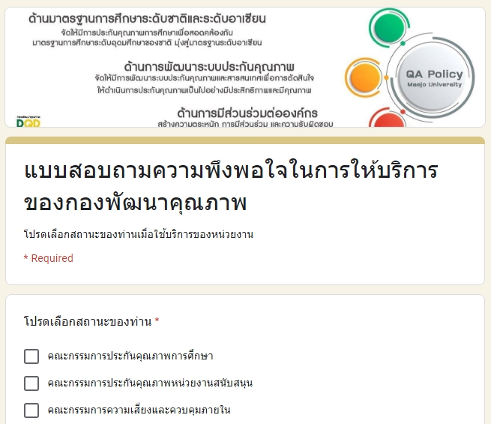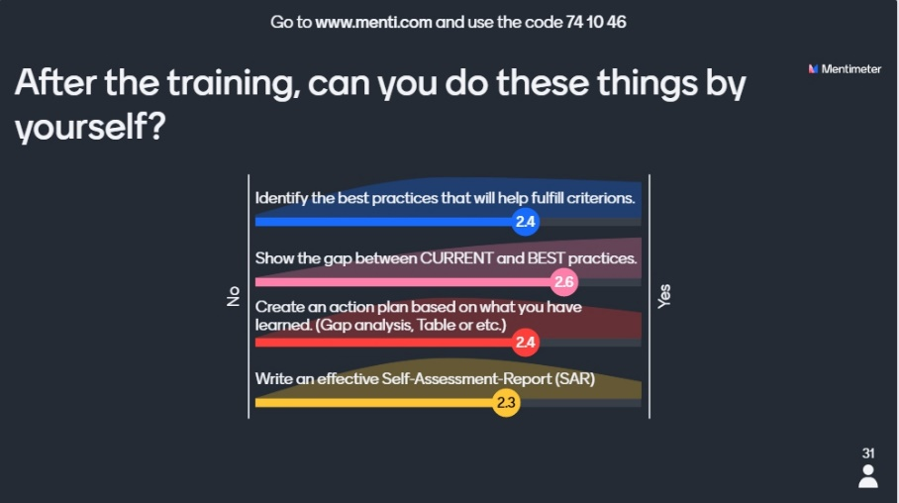

กอง.......ได้มีการใช้งานระบบ Google form และ mentimeter.com ทดแทนแบบสอบถามออนไลน์ในระบบ erp ของมหาวิทยาลัย เนื่องจากมีการใช้งานที่ง่ายกว่า และมีรูปแบบที่สวยงามกว่า โดยมีจำนวนแบบสอบถามออนไลน์ ประจำปีงบประมาณ 2563 จำนวนทั้งสิ้น .... แบบสอบถาม ดังนี้

**1. แบบสอบถามความพึงพอใจในการให้บริการ...........**

<https://docs.google.com/forms/d/e/1FAIpQLScFYeRVbQq5L7_dGb4bEmFfjjDkFc9tMq67w3MLeJiD7BL9Q/viewform>

**2. แบบสอบถามวัดระดับความรู้ในโครงการ................**

<https://www.mentimeter.com/s/829f8576eaacc42cf8bf1d2a83b7fc1c/66094c13dd40/edit>

**ระบบที่ 8 ระบบบริหารจัดการความรู้ (KM blog MJU)**

(แนบรูปภาพหลักฐานการใช้งาน)

……………………………………………………………………………………………………………………………………………………………………………………………………………………….

**ระบบที่ 9 ระบบเอกสารอ้างอิง**

(แนบรูปภาพหลักฐานการใช้งาน)

……………………………………………………………………………………………………………………………………………………………………………………………………………………….

**ระบบที่ 10 Microsoft teams**

(แนบรูปภาพหลักฐานการใช้งาน)

……………………………………………………………………………………………………………………………………………………………………………………………………………………….

**ตอนที่ 3 การคำนวณคะแนน**

1. คำนวณค่าร้อยละของระบบสารสนเทศที่ส่วนงาน/หน่วยงานมีการใช้งาน

**จำนวนระบบสารสนเทศที่หน่วยงานมีการใช้งาน** + **จำนวนการใช้งานระบบสารสนเทศอื่นทดแทน** x 100

10

2. แปลงค่าร้อยละที่คำนวณได้ในข้อ 1 เทียบกับคะแนนเต็ม 4

**ค่าร้อยละของระบบสารสนเทศที่ หน่วยงานมีการใช้งาน** x 4

100

**ผลคะแนนส่วนที่ 1 : 0.00 คะแนน**

**ส่วนที่ 2 การแสดงข้อมูลระบบสารสนเทศเฉพาะหรือเครื่องมือเทคโนโลยีสารสนเทศอื่น ๆ ที่หน่วยงานใช้ดำเนินการเพื่อสนับสนุนพันธกิจ**

| **ลำดับ** | **ชื่อระบบ** | **พันธกิจที่สนับสนุน** |
| --- | --- | --- |
| 1 | [ชื่อระบบ](http://www.erp.mju.ac.th)หรือเครื่องมือฯ (Hyperlink อ้างอิง) |  |
| 2 | ตัวอย่าง : [ระบบประกันคุณภาพ](https://erp.mju.ac.th/qaIndex.aspx) | สนับสนุนข้อมูลเพื่อการประกันคุณภาพการศึกษา ทั้งในระดับหลักสูตร คณะ และมหาวิทยาลัยในการเขียน SAR |
| 3 |  |  |
| n |  |  |

**ผลคะแนนส่วนที่ 2 : มี**ระบบสารสนเทศเฉพาะ คิดเป็น 1.00 คะแนน

**ไม่มี**ระบบสารสนเทศเฉพาะ คิดเป็น 0.00 คะแนน

**ผลการดำเนินงาน**

|  |  |
| --- | --- |
| **การใช้สารสนเทศในการปฏิบัติงาน** | **คะแนน** |
| ผลคะแนนส่วนที่ 1  ผลคะแนนส่วนที่ 2 | 4.00  1.00 |
| **ผลคะแนนตัวบ่งชี้ที่ 2** | **5.00** |

**ตัวบ่งชี้ที่ 3 : ผลลัพธ์ของเป้าหมาย (OKRs) ที่ส่วนงาน/หน่วยงานกำหนดเอง**

**OKRs ของ.............(ชื่อส่วนงาน/หน่วยงาน) ........... จำนวน......................ตัวบ่งชี้**

|  |  |
| --- | --- |
| **ลำดับ** | **ผลลัพธ์ของวัตถุประสงค์และเป้าหมาย (OKRs) ที่ส่วนงาน/หน่วยงานกำหนดเอง** |
| 1) |  |
| 2) |  |
| 3) |  |
| **n)** |  |

**ตอนที่ 1 การรายงานผล**

1. **.............(ชื่อ OKRs)………………………………………………………………..**

**ผู้รับผิดชอบ**......................

**กระบวนการ/ขั้นตอนในการดำเนินการเพื่อให้ OKRs บรรลุเป้าหมาย**

………………………. (รายงานด้วย Flow chart หรือบรรยาย พร้อมแนบหลักฐาน)................................

**การคิดค่าคะแนน**

………………………. (แสดงการคิดค่าคะแนนตามที่กำหนดไว้ในคู่มือ)................................

**วิเคราะห์ผลการดำเนินงานตาม OKRs และแนวทางในการพัฒนา/ปรับปรุง**

..........................................................................................................................................................................

**n) .............(ชื่อ OKRs)………………………………………………………………..**

**ผู้รับผิดชอบ**......................

**กระบวนการ/ขั้นตอนในการดำเนินการเพื่อให้ OKRs บรรลุเป้าหมาย**

………………………. (รายงานด้วย Flow chart หรือบรรยาย พร้อมแนบหลักฐาน)................................

**การคิดค่าคะแนน**

………………………. (แสดงการคิดค่าคะแนนตามที่กำหนดไว้ในคู่มือ)................................

**วิเคราะห์ผลการดำเนินงานตาม OKRs และแนวทางในการพัฒนา/ปรับปรุง**

..........................................................................................................................................................................

**ตอนที่ 2 การคิดค่าคะแนน**

**(ตัวอย่าง : กองพัฒนาคุณภาพ)**

|  |  |  |
| --- | --- | --- |
| **ลำดับ** | **ผลลัพธ์ของวัตถุประสงค์และเป้าหมาย (OKRs) ที่หน่วยงานกำหนดเอง** | **คะแนน**  **ประเมินตนเอง** |
|  | **งานอำนวยการ กองพัฒนาคุณภาพ** | (ค่าเฉลี่ย OKR ที่ 1-3) |
| 1) | ร้อยละของงานแล้วเสร็จตามกำหนด |  |
| 2) | ร้อยละของความถูกต้องของงาน |  |
| 3) | ค่าเฉลี่ยความพึงพอใจต่อการให้บริการ งานอำนวยการ กองพัฒนาคุณภาพ |  |
|  | **งานประกันคุณภาพการศึกษา** | (ค่าเฉลี่ย OKR ที่ 4-8) |
| 4) | จำนวนโครงการ/กิจกรรมสร้างความรู้ ความเข้าใจ เพื่อขับเคลื่อนการประกันคุณภาพภายในทุกระดับ |  |
| 5) | การรับรู้ของผู้เข้าร่วมโครงการ/กิจกรรมเพื่อขับเคลื่อนการประกันคุณภาพภายใน |  |
| 6) | การพัฒนาระบบประกันคุณภาพภายในสำหรับส่วนงานสนับสนุน |  |
| 7) | มีสำนักนำร่องดำเนินงานประกันคุณภาพภายในส่วนงานสนับสนุน |  |
| 8) | ค่าเฉลี่ยความพึงพอใจของผู้รับบริการ งานประกันฯ |  |
|  | **งานติดตาม ตรวจสอบ และประเมินผลการดำเนินงาน** | (ค่าเฉลี่ย OKR ที่ 9-11) |
| 9) | จำนวนหลักสูตรที่นำผลจากการประเมินคุณภาพภายในไปปรับปรุงกระบวนการบริหารหลักสูตร |  |
| 10) | ร้อยละของข้อมูลในระบบสารสนเทศสามารถนำไปใช้ในการบริหารหลักสูตร คณะ และมหาวิทยาลัย |  |
| 11) | ค่าเฉลี่ยความพึงพอใจของผู้รับบริการ งานติดตามฯ |  |
|  | **งานมาตรฐานการควบคุมภายใน** | (ค่าเฉลี่ย OKR ที่ 12-14) |
| 12) | ร้อยละของหน่วยงานที่มีการรายงานผลการดำเนินงาน |  |
| 13) | ร้อยละของหน่วยงานที่สามารถลดความเสี่ยงตามแผนบริหารความเสี่ยงและ การควบคุมภายใน |  |
| 14) | ค่าเฉลี่ยความพึงพอใจของผู้รับบริการ งานมาตรฐานการควบคุมภายใน |  |
| **ผลการดำเนินงานของกองพัฒนาคุณภาพ** | | (ค่าเฉลี่ย OKR ที่ 1-14) |

สัญลักษณ์ที่ใช้ใน Flow chart

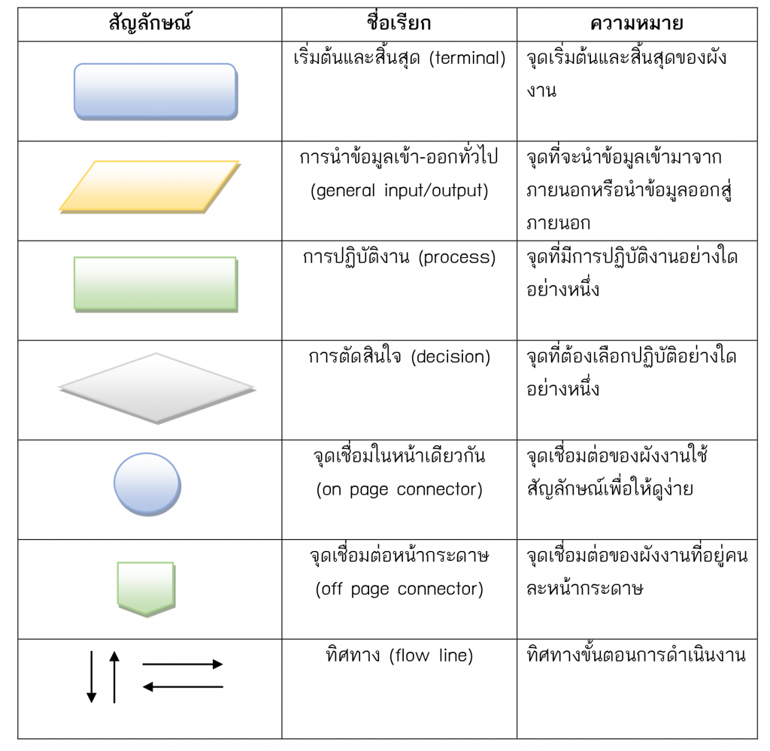

(**ตัวอย่างที่ 1)**

**งานประกันคุณภาพการศึกษา กองพัฒนาคุณภาพ**

1. **พัฒนาคู่มือประกันคุณภาพภายในสำหรับส่วนงานสนับสนุน ที่ได้รับการเห็นชอบให้ใช้กับ  
   ส่วนงาน ประจำปีงบประมาณ 2563**

**ผู้รับผิดชอบ** นายอัศวเทพ คันชิง

**กระบวนการ/ขั้นตอนในการดำเนินการหรือการจัดเก็บรวบรวมข้อมูลเพื่อให้ OKRs บรรลุเป้าหมาย**

ตาม พ.ร.บ. มหาวิทยาลัยแม่โจ้ พ.ศ 2560 มาตรา 49 ให้มหาวิทยาลัยจัดให้มีการประเมิน  
ส่วนงานของมหาวิทยาลัยเพื่อพัฒนาคุณภาพและมาตรฐานการศึกษาของมหาวิทยาลัย จึงได้มีการแต่งตั้งคณะกรรมการประกันคุณภาพภายในหน่วยงานสนับสนุน มหาวิทยาลัยแม่โจ้ เพื่อดำเนินการด้านการประกันคุณภาพภายในหน่วยงานสนับสนุนของมหาวิทยาลัย

ในการนี้ งานประกันคุณภาพการศึกษา กองพัฒนาคุณภาพได้ทำหน้าที่เป็นฝ่ายเลขานุการให้กับคณะกรรมการข้างต้น โดยมีส่วนร่วมในการพัฒนาคู่มือประกันคุณภาพภายในสำหรับส่วนงานสนับสนุน ประจำปีงบประมาณ 2563 ตามกระบวนการ ดังนี้

1) พิจารณาหลักเกณฑ์และวิธีการประเมินหน่วยงานสนับสนุน

1.1) งานประกันคุณภาพการศึกษา กองพัฒนาคุณภาพนำเสนอร่างแนวทางการประเมินหน่วยงานสนับสนุนให้ที่ประชุมคณะกรรมการฯ พิจารณา (อ้างอิง : รายงานการประชุมคณะกรรมการประกันคุณภาพภายในหน่วยงานสนับสนุน ครั้งที่ 1/2562)

1.2) ส่วนงานสนับสนุนทุกสำนักค้นคว้าและนำเสนอข้อมูลเกี่ยวกับแนวทางการประเมินหน่วยงานสนับสนุนที่มีบริบทใกล้เคียงกับหน่วยงานของตน จากสถาบันการศึกษาหรือองค์กรอื่น ๆ   
(อ้างอิง : รายงานการประชุมคณะกรรมการประกันคุณภาพภายในหน่วยงานสนับสนุน ครั้งที่ 2/2562)

2) กำหนดกรอบแนวคิด/ตัวชี้วัด/ตัวบ่งชี้/Criteria ที่จะใช้ประเมิน

2.1) กำหนดแนวทางการประเมินโดยมุ่งเน้นที่ผลลัพธ์

2.2) จัดทำร่าง ตัวบ่งชี้/Criteria ที่จะนำไปใช้ประเมิน

3) พิจารณาปรับปรุงแก้ไขตัวบ่งชี้ให้เหมาะสมกับส่วนงานสนับสนุนทุกสำนัก

3.1) ให้คณะกรรมการฯ และส่วนงานสนับสนุนทุกสำนักพิจารณาร่าง-ตัวบ่งชี้/ Criteria

4) รวบรวม OKRs จากทุกส่วนงาน/หน่วยงานเพื่อนำมาเป็นตัวบ่งชี้ในการประเมิน

4.1) สำนักงานอธิการบดี กำหนด OKRs จากระดับงานของแต่ละกอง

4.2) ส่วนงานสนับสนุนอื่น ๆ กำหนด OKRs จากพันธกิจของสำนัก

5) จัดส่ง OKRs ไปยังรอง/ผู้ช่วยอธิการบดีที่กำกับดูแลส่วนงาน/หน่วยงานเพื่อพิจารณา

5) ดำเนินการจัดทำคู่มือประกันคุณภาพภายในส่วนงานสนับสนุน มหาวิทยาลัยแม่โจ้

6) เผยแพร่คู่มือฯ ให้แก่ทุกส่วนงาน/หน่วยงานสนับสนุน ผ่านทางเว็บไซต์กองพัฒนาคุณภาพ

**Flow chart แสดงกระบวนการทำงานที่ทำให้ OKRs บรรลุ**

เลือกเกณฑ์ที่เหมาะสม  
กับบริบทของ  
มหาวิทยาลัยแม่โจ้  
และประกาศใช้

เผยแพร่คู่มือทางเว็บไซต์/รูปเล่ม

พ.ร.บ. มหาวิทยาลัยแม่โจ้ พ.ศ 2560 มาตรา 49

แต่งตั้งคณะกรรมการประกันคุณภาพภายในหน่วยงานสนับสนุน

ส่วนงานสนับสนุนทุกสำนักค้นคว้าข้อมูลและนำเสนอแนวทาง  
การประเมินของหน่วยงานที่มีบริบทใกล้เคียง จากสถาบันอื่นๆ

คณะกรรมการฯ พิจารณาหลักเกณฑ์และวิธีการประเมิน

ฝ่ายเลขานุการร่าง-แนวทาง  
การประเมินและตัวบ่งชี้

คณะกรรมการฯ พิจารณาร่าง

ส่วนงานสนับสนุนทุกสำนักกำหนด OKRs ที่จะนำมาเป็นตัวบ่งชี้

ฝ่ายเลขานุการรวบรวมและจัดส่งให้รอง/ผู้ช่วยอธิการบดีที่กำกับดูแล  
ส่วนงาน/หน่วยงานพิจารณา OKRs

รอง/ผู้ช่วยอธิการบดี  
พิจารณา OKRs

ฝ่ายเลขานุการจัดทำคู่มือ

ไม่ใช้แนวทาง  
ตามสถาบันอื่น

ใช้แนวทาง  
ตามสถาบันอื่น

แก้ไข

แก้ไข

เห็นชอบ

เห็นชอบ

**การคิดค่าคะแนน**

มีคู่มือระบบประกันคุณภาพภายในสำหรับส่วนงานสนับสนุน 5 คะแนน

ไม่มีคู่มือระบบประกันคุณภาพภายในสำหรับส่วนงานสนับสนุน 0 คะแนน

**ผลการดำเนินงาน**

|  |  |
| --- | --- |
| **ผลลัพธ์** | **คะแนน** |
| มีคู่มือฯ และเผยแพร่ จำนวน 5 ส่วนงาน | **5** |

**(ตัวอย่างที่ 2)**

**งานประกันคุณภาพการศึกษา กองพัฒนาคุณภาพ**

1. **จำนวนโครงการ/กิจกรรมสร้างความรู้ ความเข้าใจ เพื่อขับเคลื่อนการประกันคุณภาพ**

**ผู้รับผิดชอบ** นางจุดารัตน์ ชิดทอง, นายอัศวเทพ คันชิง

**กระบวนการ/ขั้นตอนในการดำเนินการหรือการจัดเก็บรวบรวมข้อมูลเพื่อให้ OKRs บรรลุเป้าหมาย**

งานประกันคุณภาพการศึกษา กองพัฒนาคุณภาพ ได้มีการตั้งเป้าหมายในการจัดโครงการ/กิจกรรมสร้างความรู้ ความเข้าใจ เพื่อการขับเคลื่อนการประกันคุณภาพ ประจำปีงบประมาณ 2563 ทั้งสิ้น   
6 โครงการ มีผลการดำเนินงาน ดังนี้

|  |  |  |  |  |  |  |  |  |  |  |  |  |
| --- | --- | --- | --- | --- | --- | --- | --- | --- | --- | --- | --- | --- |
| โครงการ/กิจกรรม | 2562 | | | 2563 | | | | | | | | |
| ต.ค. | พ.ย. | ธ.ค. | ม.ค. | ก.พ. | มี.ค. | เม.ย. | พ.ค. | มิ.ย. | ก.ค. | ส.ค. | ก.ย. |
| 1...(ชื่อโครงการ)... |  |  |  |  |  |  |  |  | 24 |  |  |  |
| 2...(ชื่อโครงการ)... |  |  |  |  |  |  |  |  |  |  |  |  |
| 3...(ชื่อโครงการ)... |  |  |  |  |  |  |  |  |  |  |  |  |
| 4...(ชื่อโครงการ)... |  |  |  |  |  |  |  |  |  |  |  |  |
| n...(ชื่อโครงการ)... |  |  |  |  |  |  |  |  |  |  |  |  |
|  |  |  |  |  |  |  |  |  |  |  |  |  |
|  |  |  |  |  |  |  |  |  |  |  |  |  |

**เอกสารอ้างอิง :**

รายงานผลโครงการ................

**(ตัวอย่างที่ 3)**

**งานอำนวยการ**

1. **ร้อยละความถูกต้องของงาน**
2. **ร้อยละของงานแล้วเสร็จตามกำหนด**

**การเขียนรายงาน**

ป้อนข้อมูลการทำงานเข้าไปในไฟล์บันทึกการปฏิบัติงาน และประเมินความเหมาะสมของเวลาและความถูกต้องด้วยตนเอง ใน Sheet แบบฟอร์มบันทึกการปฏิบัติงาน

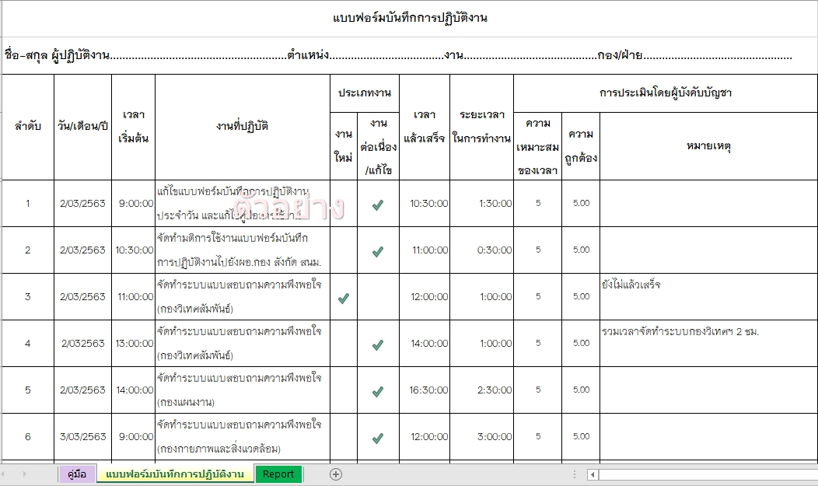

ใน sheet “Report” จะรายงานผลอัตโนมัติ ถ้าสามารถ Print ให้หัวหน้างาน/ผู้อำนวยการกอง ตรวจสอบและลงนามรับรอง

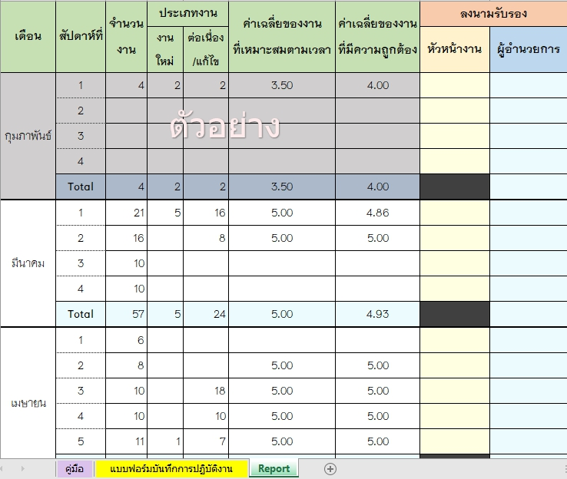

**การคิดค่าคะแนน**

ท้ายตาราง Report จะรายงานคะแนนทั้งปีงบประมาณให้อัตโนมัติ

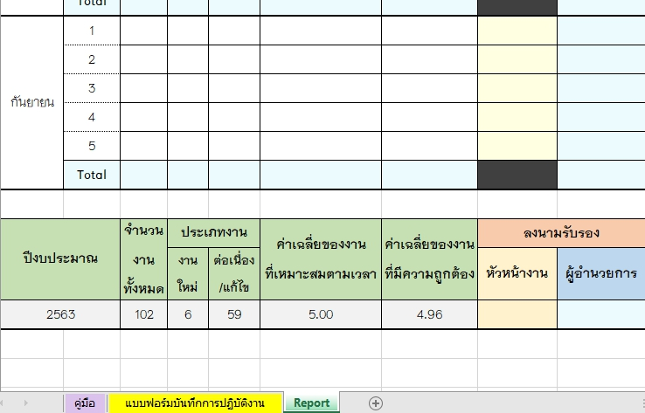

**ตัวบ่งชี้ที่ 4 : ความสำเร็จตามตัวชี้วัดของแผนปฏิบัติการประจำปี**

เพื่อแสดงผลการดำเนินตามแผนปฏิบัติการประจำปี ตามตัวชี้วัดในประเด็นยุทธศาสตร์ด้านต่าง ๆ และหาสาเหตุที่ผลการดำเนินงานไม่บรรลุตามเป้าหมาย (ถ้ามี) เพื่อให้เกิดการปรับปรุงและพัฒนาการดำเนินงานให้บรรลุตามเป้าหมาย

ปีที่ใช้ในการเก็บข้อมูล : ปีงบประมาณ 2563

การรายงานผล :

**ส่วนที่ 1 การรายงานผลการดำเนินงานตามแผนปฏิบัติการประจำปี**

ให้ส่วนงานรายงานผลด้วยตารางรายงานผลการดำเนินงานตามแผนปฏิบัติการประจำปี ดังนี้

|  |  |  |  |  |
| --- | --- | --- | --- | --- |
| **ตัวชี้วัด** | **หน่วยนับ** | **เป้าหมาย** | **ผลการ ดำเนินงาน** | **ร้อยละความสำเร็จ** |
| **ประเด็นยุทธศาสตร์ที่ 1 .................จำนวน n ตัวชี้วัด** | | | | |
| **1.1. ………….** |  |  |  |  |
| **1.2. ………….** |  |  |  |  |
| **1.n. …………** |  |  |  |  |
| **ประเด็นยุทธศาสตร์ที่ 2 .................จำนวน n ตัวชี้วัด** | | | | |
| **2.1. ………….** |  |  |  |  |
| **2.1. ………….** |  |  |  |  |
| **2.n. …………** |  |  |  |  |
| **ประเด็นยุทธศาสตร์ที่ N .................จำนวน n ตัวชี้วัด** | | | | |
| **N.1. ………….** |  |  |  |  |
| **N.2. ………….** |  |  |  |  |
| **N.n. …………** |  |  |  |  |
| **จำนวนตัวชี้วัดตามแผนปฏิบัติการทั้งหมด** | | |  | |
| **จำนวนตัวชี้วัดตามแผนปฏิบัติการที่บรรลุ** | | |  | |
| **ค่าร้อยละความสำเร็จตามตัวชี้วัดของแผน** | | |  | |
| **คะแนน** | | |  | |

สูตรการคำนวณ :

1. คำนวณค่าร้อยละของความสำเร็จตามตัวชี้วัดของแผนการปฏิบัติการประจำปี

จำนวนตัวชี้วัดความสำเร็จของแผนปฏิบัติการประจำปีที่บรรลุเป้าหมาย x 100

จำนวนตัวชี้วัดความสำเร็จของแผนปฏิบัติการประจำปีทั้งหมด

1. แปลงค่าร้อยละที่คำนวณได้ในข้อ 1 เทียบกับคะแนนเต็ม 5

ค่าร้อยละของความสำเร็จตามตัวชี้วัดของแผนปฏิบัติการประจำปี x 5

100

**ส่วนที่ 2 การรายงานตัวชี้วัดที่ไม่บรรลุผล**

ให้ส่วนงานรายงานตัวชี้วัดที่ไม่บรรลุผลทุกตัวชี้วัด ดังนี้

**ตัวชี้วัดที่...... ชื่อตัวชี้วัด.........................................................................................................**

|  |
| --- |
| **การวิเคราะห์สาเหตุที่ทำให้ตัวชี้วัดไม่บรรลุผล** |
| ..................................................................................................................................................................................................................................................................................................... |
| **ปัจจัยนำเข้าที่ต้องการเพื่อทำให้ตัวชี้วัดบรรลุผล** |
| ..................................................................................................................................................................................................................................................................................................... |
| **แนวทางการดำเนินการเพื่อปรับปรุงและพัฒนา** |
| ..................................................................................................................................................................................................................................................................................................... |

เกณฑ์การประเมิน : ค่าร้อยละของความสำเร็จตามตัวชี้วัดของแผนการปฏิบัติการประจำปี กำหนดให้เป็นร้อยละ 100 = คะแนนเต็ม 5

**ตารางค่าคะแนนรายงานผลการประเมินตนเอง**

(**ตัวอย่าง : กองพัฒนาคุณภาพ**)

|  |  |  |
| --- | --- | --- |
| **ลำดับ** | **ตัวบ่งชี้/ประเด็นในตัวบ่งชี้** | **คะแนน**  **ประเมินตนเอง** |
| **1** | **ผลประเมินความพึงพอใจของการให้บริการ** | **(1)** |
| **2** | **ผลของการใช้เทคโนโลยีสารสนเทศในการปฏิบัติงาน** | **(2)** |
| 2.1 | ร้อยละของระบบสารสนเทศที่ส่วนงาน/หน่วยงานมีการใช้งาน |  |
| 2.2 | ระบบสารสนเทศเฉพาะที่ส่วนงาน/หน่วยงานใช้ดำเนินการเพื่อสนับสนุนพันธกิจ |  |
| **3** | **ผลลัพธ์ของวัตถุประสงค์และเป้าหมาย (OKRs) ที่หน่วยงานกำหนดเอง** | **(3)** |
| **3.1** | **งานอำนวยการ กองพัฒนาคุณภาพ** | (3.1) |
| 1) | ร้อยละของงานแล้วเสร็จตามกำหนด |  |
| 2) | ร้อยละของความถูกต้องของงาน |  |
| 3) | ค่าเฉลี่ยความพึงพอใจต่อการให้บริการ งานอำนวยการ กองพัฒนาคุณภาพ |  |
| **3.2** | **งานประกันคุณภาพการศึกษา** | (3.2) |
| 4) | จำนวนโครงการ/กิจกรรมสร้างความรู้ ความเข้าใจ เพื่อขับเคลื่อนการประกันคุณภาพภายในทุกระดับ |  |
| 5) | การรับรู้ของผู้เข้าร่วมโครงการ/กิจกรรมเพื่อขับเคลื่อนการประกันคุณภาพภายใน |  |
| 6) | การพัฒนาระบบประกันคุณภาพภายในสำหรับส่วนงานสนับสนุน |  |
| 7) | มีสำนักนำร่องดำเนินงานประกันคุณภาพภายในส่วนงานสนับสนุน |  |
| 8) | ค่าเฉลี่ยความพึงพอใจของผู้รับบริการ งานประกันฯ |  |
| **3.3** | **งานติดตาม ตรวจสอบ และประเมินผลการดำเนินงาน** | (3.3) |
| 9) | จำนวนหลักสูตรที่นำผลจากการประเมินคุณภาพภายในไปปรับปรุงกระบวนการบริหารหลักสูตร |  |
| 10) | ร้อยละของข้อมูลในระบบสารสนเทศสามารถนำไปใช้ในการบริหารหลักสูตร คณะ และมหาวิทยาลัย |  |
| 11) | ค่าเฉลี่ยความพึงพอใจของผู้รับบริการ งานติดตามฯ |  |
| **3.4** | **งานมาตรฐานการควบคุมภายใน** | (3.4) |
| 12) | ร้อยละของหน่วยงานที่มีการรายงานผลการดำเนินงาน |  |
| 13) | ร้อยละของหน่วยงานที่สามารถลดความเสี่ยงตามแผนบริหารความเสี่ยงและ การควบคุมภายใน |  |
| 14) | ค่าเฉลี่ยความพึงพอใจของผู้รับบริการ งานมาตรฐานการควบคุมภายใน |  |
| **4** | **ร้อยละความสำเร็จของแผนปฏิบัติการประจำปี(ใช้ผลของส่วนงาน)** | **(4)** |
| **ผลการประเมินของกองพัฒนาคุณภาพ สำนักงานมหาวิทยาลัย** | | **ค่าเฉลี่ยของ (1), (2), (3) และ (4)** |